Viernes
10
de junio

1º de Secundaria
Lengua Materna

¿Cómo organizar información?

Aprendizaje esperado: investiga acerca de la diversidad lingüística y cultural de los pueblos originarios de México.

Énfasis: evaluar maneras de organizar información para una exposición sobre diversidad lingüística.

¿Qué vamos a aprender?

En esta sesión conocerás cómo organizar información, con esto se hace referencia a evaluar maneras de organizar información para una exposición sobre diversidad lingüística.

Se te recomienda tener a la mano tu libreta de apuntes, lápiz o bolígrafo para que puedas tomar notas. De igual forma tu libro de texto de Lengua Materna.

¿Qué hacemos?

Para iniciar se te compartirá un correo que envío un compañero tuyo, llamado Miguel de Jesús, que dice así:

De: Miguel de Jesús.
Para: Aprende en casa. Español, primer grado de secundaria.

Hola, me llamo Miguel de Jesús, estudiante de primero de secundaria. Les escribo porque me toca exponer en clase de español, la próxima semana, sobre las lenguas indígenas en peligro de desaparición. Me di a la tarea de investigar sobre el tema, sólo que no sé cómo lo voy a presentar, ya que es la primera vez que me toca exponer. Les mando mi propuesta.

Les agradecería mucho que me dijeran como organizar la información para que mi exposición sea todo un éxito.

Muchísimas gracias por su atención.

Después de leer esta solicitud, ¿qué te parece si, se le apoya a tu compañero para preparar su exposición?

Al apoyar a tu compañero, también tú contarás con elementos que te permitirán organizar información y realizar una exposición de este tipo.

Para comenzar este trabajo es necesario ver que información mando Miguel, de su exposición. Revisa la información que él envío en su primera diapositiva, y la cual dice así:

LEY GENERAL DE DERECHOS LINGÜÍSTICOS DE LOS PUEBLOS INDÍGENAS

ARTÍCULO 14. Se crea el Instituto Nacional de Lenguas Indígenas, como organismo descentralizado de la Administración Pública Federal, de servicio público y social, con personalidad jurídica y patrimonio propio, sectorizado en la Secretaría de Cultura, cuyo objeto es promover el fortalecimiento, preservación y desarrollo de las lenguas indígenas que se hablan en el territorio nacional, el conocimiento y disfrute de la riqueza cultural de la Nación, y asesorar a los tres órdenes de gobierno para articular las políticas públicas necesarias en la materia. Para el cumplimiento de este objeto, el Instituto tendrá las siguientes características y atribuciones:

ARTÍCULO 5. El Estado a través de sus tres órdenes de gobierno, -Federación,
Entidades Federativas y municipios-, en los ámbitos de sus respectivas competencias, reconocerá, protegerá y promoverá la preservación, desarrollo y uso de las lenguas indígenas nacionales.

ARTÍCULO 2. Las lenguas indígenas son aquellas que proceden de los pueblos existentes en el territorio nacional antes del establecimiento del Estado Mexicano, además de aquellas provenientes de otros pueblos indoamericanos, igualmente preexistentes que se han arraigado en el territorio nacional con posterioridad y que se reconocen por poseer un conjunto ordenado y sistemático de formas orales funcionales y simbólicas de comunicación.

ARTÍCULO 15. La administración del Instituto Nacional de Lenguas Indígenas estará a cargo de un Consejo Nacional, como órgano colectivo de gobierno, y un Director General responsable del funcionamiento del propio Instituto. El domicilio legal del Instituto será la Ciudad de México, Distrito Federal.

Como puedes ver es mucha información. Al parecer y por lo que se puede leer, son algunos artículos de la Ley General de los Derechos Lingüísticos de los Pueblos Indígenas. Esta es la información con la quiere comenzar su exposición.

Contando ya, con la información, se pude decir que esta primera diapositiva esta saturada de información y que los artículos quizás no sean los más idóneos para comenzar con su exposición.

¿Por qué se dice lo anterior?, acaso, ¿no son importantes?

La respuesta es, que no es que no sean importantes, sino más bien todo depende del contexto. Es decir, la información que no está contextualizada, puede confundir y malinterpretar el tema principal.

Así es, si comienza con esto, podría no tener sentido, ¡o muchos sentidos!

Es importante también, decir que se debe revisar toda la presentación, pues hay que evaluarla para darle un sentido. Es decir, no te puedes saltar el desarrollo de la presentación y revisar la última diapositiva para decir que todo esta mal. Aunque, en este caso ya se vio el contenido de la última diapositiva y llama la atención un dato que podría ponerse al principio.

Ese contenido que se encontró en la última diapositiva, es una cápsula llamada “Sabías que”, en donde Miguel, pone todo un contexto actual de las lenguas.

Retomando toda la información proporcionada hasta este momento, se puede ver que Miguel, hizo un muy buen trabajo de investigar, tiene mucha información, pero no la evaluó, es decir, se le está dificultando cómo empezar, que ideas y puntos desarrollar y como finalizar su tema con toda esa información recabada.

Como ves, no es cualquier cosa preparar una exposición. Hay que evaluar toda la información de manera pertinente y Miguel tiene mucha. Es todo un proceso y en esta sesión se va a trabajar durante el desarrollo de la misma. Es importante explicar que la principal pieza de una buena exposición es la organización.

Qué bueno que Miguel envió ese correo: así, en futuras exposiciones, tanto él, como tú podrán evaluar la información del tema que vayan a exponer.

A muchas de tus compañeras y compañeros les aterra equivocarse, no darse a entender; y, que los escuchen, en este caso su maestra y demás compañeros, así como que se vayan con más dudas que respuestas sobre el tema que expusieron. Otros de los miedos más frecuentes es que el tema se vuelva demasiado formal o distante, e incluso aburrido.

Pero, ¿cómo lograr evitar que sea aburrido?

El truco está en lograr algo parecido a la conversación diaria, esto hará que tus compañeras y compañeros se familiaricen con la estructura y el contenido de tu tema. Y si el tema está bien desarrollado, la información será clara y ordenada, todos la escucharán, y seguirán el hilo del tema, por así decirlo.

Como tantas otras cosas relacionadas con el aprendizaje, esto se logra al evaluar la información obtenida. Como cuando uno de tus maestros prepara su clase: el maestro sabe qué temas abordar primero y de qué manera.

¿A qué se hace referencia con evaluar la información?

La respuesta tiene que ver con la elección y la organización de la información para realizar una exposición, en este caso, sobre Las lenguas indígenas en peligro de desaparición.

Pero, antes de continuar, reflexiona sobre las siguientes preguntas:

- ¿Tú has estado en una situación similar a la de Miguel?
- Si es así, ¿cómo has organizado tu información para realizar una exposición?
- ¿Cómo se le puede ayudar a Miguel?

Si te fijas, Miguel investigó a fondo información sobre su tema. Pero no sabe cómo evaluarla, es decir, cómo determinar cuál tiene más relevancia, qué es lo que quiere proyectar, y en qué momento exponerla.

Así que primero, se mencionarán ciertos pasos que hay que tomar para realizar una buena presentación en clase.

Para ello, se te invita a realizar la siguiente actividad: coloca tu mano izquierda sobre una hoja de papel, puede ser en tu cuaderno. Después, con un lápiz, dibuja el contorno de tu mano y, en el centro, donde estaría la palma, escribe lo siguiente: “Pasos para hacer una exposición”. En cada dedo de la mano, empezando por el meñique, vas a escribir los pasos que se irán mencionando y explicando en el transcurso de la sesión y, por último, vas a pintar de un color distinto cada uno de los dedos. Para concluir la actividad, arriba de cada dedo haz un dibujo que corresponda con cada uno de los pasos, como se muestra en el siguiente ejemplo.
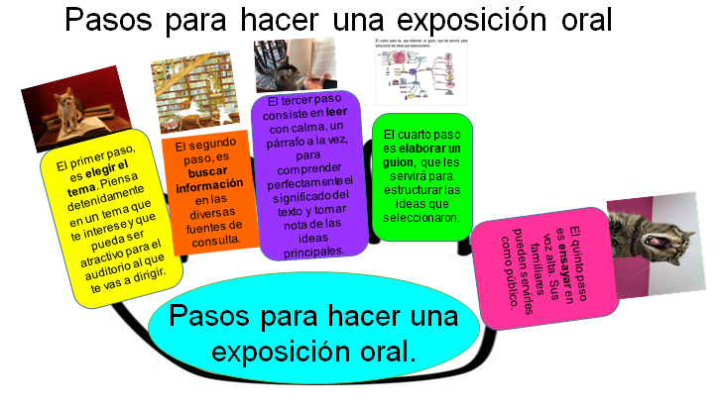

Tal vez pienses que, para poner toda la información, vas a tener que dibujar casi una manopla como las que usan los jugadores de beisbol.

No tanto así, pero sí, conviene exagerar un poquito en el ancho para que quede bien el espacio donde va el texto. Aunque no debes preocuparte demasiado por esos detalles; lo fundamental es construir una herramienta útil.

¿Lista o listo?

Pasos: | En qué consisten:
Primer paso: | Consiste en elegir el tema; claro, siempre y cuando tu profesor o profesora no te lo hayan asignado directamente. En el caso de Miguel, el tema ya está asignado.  Es el primer paso debido a que tienes que tener claro lo que quieres saber y la información que vas a buscar. En este caso, la profesora de Miguel, le asignó el tema “Las lenguas indígenas en peligro de desaparición”.
Segundo paso: | El segundo paso es buscar información en las diversas fuentes de consulta. Entre las fuentes impresas que puedes consultar en una investigación, se encuentran los libros, enciclopedias, revistas, periódicos y páginas de internet. Miguel hizo un gran trabajo. Y esto se puede corroborar porque investigó sobre La ley general de derechos lingüísticos de los pueblos indígenas.
Tercer paso: | Es lo que concierne en esta sesión, el cual es evaluar la información recabada. Para ello, se requiere leer con calma un párrafo a la vez, para que comprendas perfectamente el significado del texto, tomes nota de las ideas principales y sepas en qué parte exponerlas.
Cuarto paso: | Es elaborar un guion, éste se hará una vez que hayas evaluado la información, así como debe hacerlo Miguel.
Quinto paso: | El quinto paso, es ensayar.

Retomando el tercer paso, ¿qué es lo que le corresponde hacer a Miguel?

Lo primero que tiene que hacer Miguel, después de delimitar el tema es identificar las ideas principales, es anotar lo más importante y dividirlo en subtemas.

Ahora, se compartirá un ejemplo de cómo se tiene que hacer esto.

Como recuerdas, la profesora de Miguel, le asignó el tema “Las lenguas indígenas en peligro de desaparición”, por lo que se debe partir de éste como la idea principal.

Así, Miguel mandó los siguientes subtemas:

- Propuesta del INALI para la clasificación de las variantes lingüísticas por su grado de riesgo de desaparición.
- Fundamentos legales para la atención a las lenguas indígenas en riesgo de desaparición.
- Por qué las lenguas indígenas se encuentran en riesgo de desaparición.

Esto demuestra una vez más. que Miguel tiene toda la información para su tema, pero su distribución no es la adecuada.

¿Cómo se puede saber esto?

Por ejemplo, Miguel puso como primera diapositiva, algunos artículos de La Ley General de Derechos Lingüísticos. Sin embargo, si un expositor comienza con esta parte ¿qué idea te daría sobre el tema que se va a exponer?

Quizás, pienses que se hablará sobre Ley General de Derechos Lingüísticos, o quizá, cómo se redacta una ley. Tal vez, que existe esta ley para salvaguardar lenguas en peligro de desaparición.

Como ves, no hay forma de saber de qué va a tratar su tema. Puedes inferir el contenido, pero no estar seguro, y esto es, porque debe existir una introducción al contenido. Un subtema no puede entenderse si no está bien contextualizado.

Esto, quiere decir que falta información para poder entender esta parte.

Entre la información recabada, Miguel subraya un dato de un artículo del Instituto Nacional de Lenguas Indígenas (INALI), que puede servir como introducción al tema. Lee lo que subrayó.

Alrededor de 97 por ciento de los habitantes del mundo hablan aproximadamente unas 250 lenguas, lo que representa alrededor de 4% de los idiomas del mundo; a la inversa, sólo 3% de los habitantes del mundo habla aproximadamente unas 5700 lenguas. Así pues, casi toda la diversidad lingüística del mundo es custodiada por un número muy pequeño de personas. Es muy probable que a fines del siglo XXI más de 5 mil lenguas del mundo desaparezcan para ser sustituidas por lenguas dominantes.

Durante mucho tiempo, de muchas maneras e incontables veces, se ha dicho que la desaparición de una lengua es una pérdida irreparable para la humanidad, pues se pierden diferentes maneras de pensar, la cultura que expresa una lengua, la identidad y también la diversidad del mundo.
La diversidad lingüística es esencial en el patrimonio de la humanidad. Cada lengua encarna la sabiduría cultural única de un pueblo. Por consiguiente, la pérdida de cualquier lengua es una pérdida para toda la humanidad. La desaparición de las lenguas sin duda es una realidad aceptada por las instituciones internacionales como la UNESCO, la ONU y por las instituciones mexicanas de educación y responsables de las políticas públicas para la atención de los pueblos indígenas.

Instituto Nacional de Lenguas Indígenas (México) (2012) http://site.inali.Gob.mx (PDF) recuperado de https://site.inali.gob.mx/pdf/libro_lenguas_indigenas_nacionales_en_riesgo_de_desaparicion.pdf

Esta es una información muy valiosa como introducción, pero no toma en cuenta algo importante. ¿Qué crees que sea?

La respuesta es que, si te diste cuenta, el primer párrafo también es importante, ya que menciona cuántos habitantes hablan otras lenguas y qué porcentaje pueden ser sustituidas. Si abarcará esta información, daría una idea de por qué se considera que muchas lenguas están en peligro de desaparecer.

Es decir, aquí Miguel dejó pasar datos importantes, y también no sintetizó la información. Cuando se localiza información que se considera importante, hay que evaluar su funcionalidad, ¿cómo?, leyendo detenidamente, y rescatando las ideas que clarifican lo que se quiere decir. Ahora, revisa una propuesta que se hizo para apoyar a Miguel.

Alrededor de 97 por ciento de los habitantes del mundo hablan aproximadamente unas 250 lenguas, que consideran, dominantes; eso quiere decir que, sólo 3% de los habitantes del mundo habla aproximadamente unas 5700 lenguas. Así pues, casi toda la diversidad lingüística del mundo es custodiada por un número muy pequeño de personas.

La desaparición de una lengua es una pérdida irreparable para la humanidad, pues se pierden diferentes maneras de pensar, la cultura que expresa una lengua, la identidad y también la diversidad del mundo.

Instituto Nacional de Lenguas Indígenas (México) (2012) http://site.inali.Gob.mx (PDF) recuperado de https://site.inali.gob.mx/pdf/libro_lenguas_indigenas_nacionales_en_riesgo_de_desaparicion
Como ves, es una buena opción para realizar la introducción. Se evaluó la información del artículo del INALI, y se rescataron ideas claves. Es una buena forma de comenzar el tema “Las lenguas indígenas en peligro de desaparición”.

Realizar una buena introducción es muy importante: es la primera impresión que se le dará al público. Por eso se te recomienda leer detenidamente la información recabada y evaluarla.

Pero, ¿cuántas veces se recomienda leerla?

Es fundamental dar como mínimo dos o tres leídas a cada fuente. De esta forma, además de entender mejor el tema, con la repetición, podrás darte cuenta de qué información es más valiosa.

¿Cómo la identificas?
Se identifica fácilmente, porque al momento de hacer una síntesis de la lectura, hay información que no tienen sentido por sí sola.

Por ejemplo, Ana que es prima de Elena estaba haciendo su tarea de español y Elena vio que utilizó una técnica de subrayado que le fue de gran ayuda, ¿qué se sugiere hacer en este caso?

Es algo que ya se había mencionado anteriormente. Se sugiere que utilices este método, subrayes las ideas y palabras clave. por lo menos con tres colores diferentes.

Primeramente, de un color las ideas principales, de otro color las ideas secundarias y un color más para aspectos descriptivos, fechas, lugares, escenarios, etcétera. Aunque también hay organizadores para la información. Revisa algunos ejemplos de ellos.

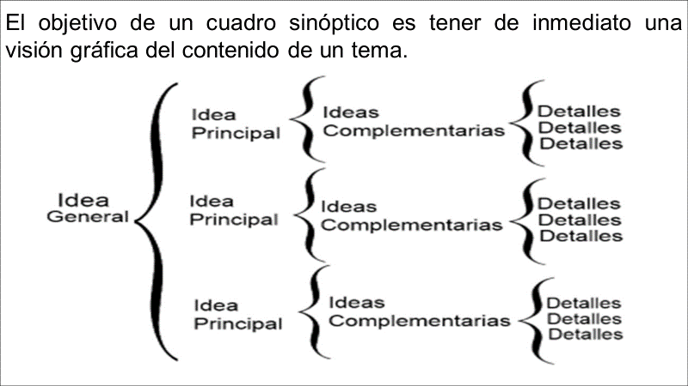

El anterior ejemplo, es un cuadro sinóptico o esquema de llaves, cuyo objetivo consiste en tener de inmediato una visión gráfica del contenido de un tema. Las llaves se emplean para identificar la jerarquía de ideas y se desarrollan siempre de izquierda a derecha. Suelen contar con dos o tres ideas principales, de las cuales se desprenden las ideas secundarias.

Otro organizador de información puede ser un mapa conceptual, en éste, se eligen conceptos clave que estarán relacionados a través de flechas.

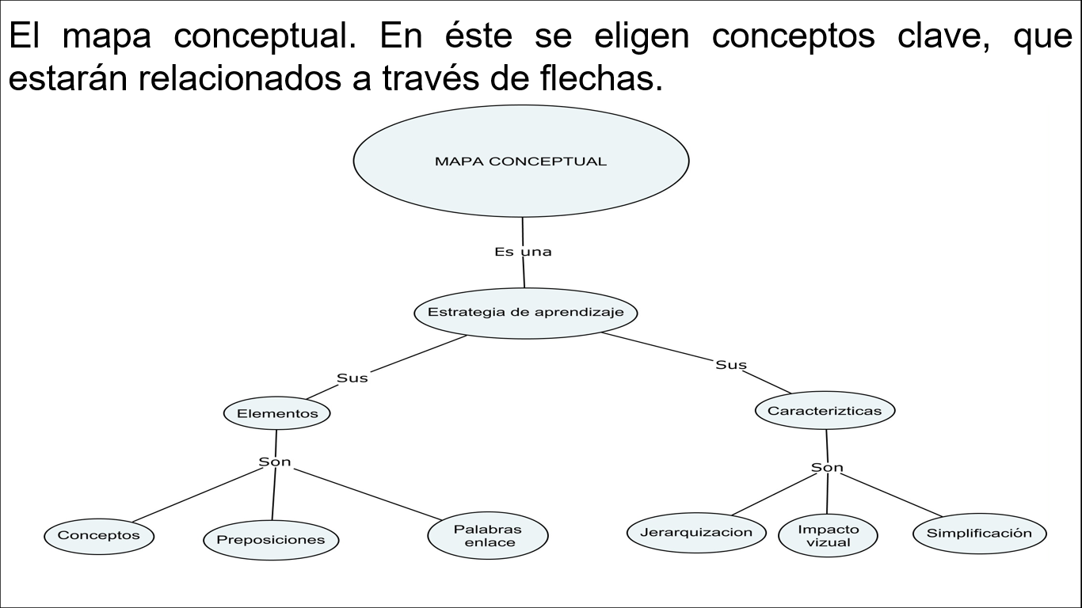

Existen más esquemas para organizar información, aquí solo se mostraron algunos ejemplos, pero tú puedes investigar y utilizar más.

Si Miguel hubiera sabido, que de esta manera podía organizar mejor su información, se hubiera ahorrado muchos dolores de cabeza: ya que, al preparar su exposición, no hubiera incluido información que no tenía nada que ver con su tema. Incluso, en varias ocasiones, su información parecía dispersa, era contradictoria o no le convencía.

La exposición también tiene una estructura, que consta de tres partes.

La primera es la introducción, la cual ya cuenta con una buena propuesta para comenzar el tema, en este caso de Miguel.
Ahora se trabajará la segunda parte de la exposición, que es el desarrollo.

El desarrollo es la parte medular de la exposición. Hay que asignarle el 80 % del tiempo, pues se explica cada uno de los subtítulos utilizando la información que, previamente, se investigó en fuentes confiables; también se pueden agregar ejemplos, anécdotas y recursos audiovisuales.

Recuerdas los subtemas que Miguel desarrolló, son los siguientes:

- Propuesta del INALI para la clasificación de las variantes lingüísticas por su grado de riesgo de desaparición.
- Fundamentos legales para la atención a las lenguas indígenas en riesgo de desaparición.
- Por qué las lenguas indígenas se encuentran en riesgo de desaparición.

Ahora revisa, la información que Miguel creyó pertinente para su primer subtema.

El INALI recibió y analizó las recomendaciones del CCALIRD para poder hacer una propuesta institucional sobre la definición de una lengua en riesgo y su sistema de gradación. En primer lugar, se respetó y aceptó la definición de “lengua en riesgo” y, por lo tanto, se concluyó que todas las lenguas y variantes lingüísticas en México se encuentran en riesgo de desaparición. En segundo lugar, se respetaron los cuatro niveles de riesgo de desaparición propuesto por el CCALIRD y se trabajó en diferentes propuestas estadísticas más o menos homogéneas que permitieran trabajar estadísticamente las variables que pudieran ser cuantificables de acuerdo a una sola serie estadística confiable como el XXl Censo General de Población 2000 y que había sido trabajado de acuerdo al “Catálogo de las lenguas Indígenas Nacionales. Variantes lingüísticas de México con sus autodenominaciones y referencias geoestadísticas” publicado en el Diario Oficial de la Federación en el 2008.

Instituto Nacional de Lenguas Indígenas (México) (2012) http://site.inali.Gob.mx (PDF) recuperado de https://site.inali.gob.mx/pdf/libro_lenguas_indigenas_nacionales_en_riesgo_de_desaparicion.pdf

Como puedes notar, es mucha información, pero, al aparecer, Miguel subrayó en verde lo que le pareció importante, y en amarillo lo que le pareció secundario.
Tomando en cuenta la evaluación que hizo de la información para crear la introducción.

¿Cómo evaluarías la información de este subtema?

En lo que Miguel subrayó, respetó y aceptó la definición de “lengua en riesgo” y, por lo tanto, se concluye que todas las lenguas y variantes lingüísticas en México se encuentran en riesgo de desaparición. En segundo lugar, se respetaron los cuatro niveles de riesgo de desaparición propuesto por el CCALIRD.

Aunque Miguel, piensa ahora que puede apoyarse de otros fragmentos y de otras fuentes para exponer, por ejemplo, cuales son estos cuatro niveles de riesgo que se denominaron.

Ahora revisa, como quedaría retomando la propuesta anterior.

El INALI recibió y analizó las recomendaciones para poder hacer una propuesta institucional sobre la definición de una lengua en riesgo basado en sistema ordenada gradualmente. Se aceptó la definición de “lengua en riesgo” y, por lo tanto, se concluyó que todas las lenguas y variantes lingüísticas en México se encuentran en riesgo de desaparición. Tomando en cuenta, censos, variantes y estadísticas para conformar estos cuatro niveles.

• Muy alto riesgo de desaparición.
• Alto riesgo de desaparición.
• Riesgo mediano de desaparición.
• Riesgo no inmediato de desaparición.

Revisando nuevamente, esta información también está salida un poco de contexto. Hay que ayudar a Miguel a poner en orden sus subtemas para que le proporcionen un desarrollo exitoso a su contenido.

Revisa le siguiente esquema en el cual podrás darte cuenta de cuál es el mejor desarrollo.

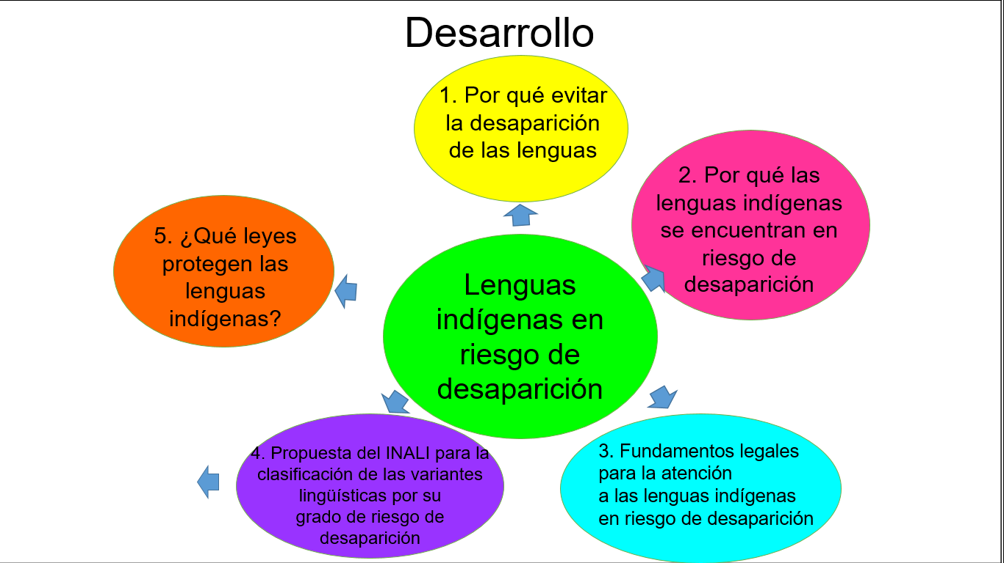

Primero, “Por qué evitar la desaparición de las lenguas”, así se conocerán los puntos fundamentales sobre el desarrollo del tema, incluso marcará una postura: la cual es salvarlas.

Segundo. Después de saber la importancia de las lenguas y su presencia en el país; hay que saber por qué están en riesgo. Por eso el subtema dos: Por qué las lenguas indígenas se encuentran en riesgo de desaparición.

Tercero. Los fundamentos legales que pueden evitar la desaparición de las lenguas. Ya que Miguel explicó el peligro en el que están las lenguas, y el porqué de su posible desaparición: es vital saber qué fundamentos legales existen para este caso.

Cuarto, para defender las lenguas, habrá que saber cuáles están en mayor riesgo y a cuáles hay que prestar intención inmediata. Por eso, el subtema cuatro sería: Propuesta del INALI para la clasificación de las variantes lingüísticas por su grado de riesgo de desaparición.

Quinto, una vez que se estudiaron la formas de defender las lenguas, aquí va lo que Miguel puso en la primera diapositiva: ¿qué leyes protegen las lenguas indígenas?

Si retomas lo que has aprendido hasta aquí, que es evaluar la información. Se deben ahora evaluar los artículos que Miguel puso. Si bien, todos son importantes, es difícil mencionar toda la ley. Lo ideal es mencionar los artículos que más interesarán al auditorio, tomando en consideración el contenido que se ha venido desarrollando.

En este sentido, ahora lee los siguientes artículos de la Ley General de Derechos Lingüísticos de los Pueblos Indígenas. Algunos son los que expuso Miguel y otros son parte de una nueva propuesta. Piensa en elegir tres que consideres sean los más adecuados para el tema de Miguel.

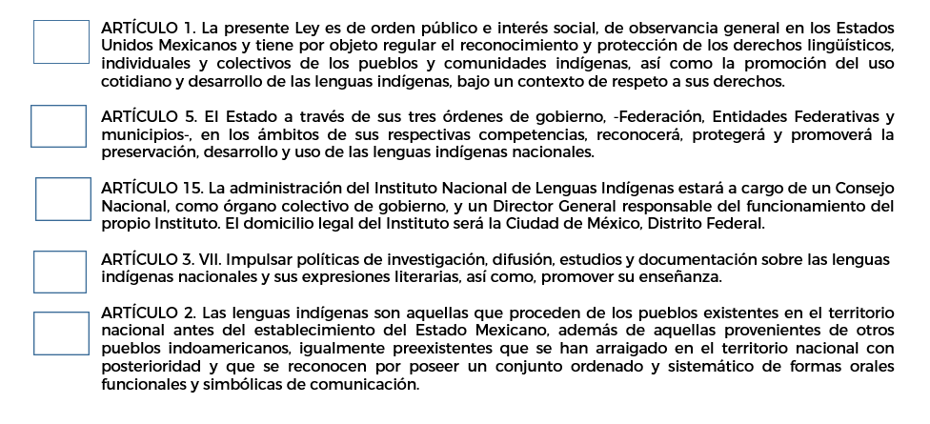

Ya elegiste las tres propuestas de artículos.

La propuesta que se da aquí, es retomar el artículo 1, 5 y 3, ya que son artículos cuya función principal es defender, reconocer y difundir las lenguas indígenas.

Ahora, ¿éste sería el momento adecuado para que Miguel prepare su guion?

¡Así es! Miguel, ya fue preparando su guion y fue incluyendo los recursos audiovisuales, con los cuales aterrizará sus ideas, cada uno de los puntos que desarrollará en su exposición. Solo falta incluir el cierre de su exposición, es decir su conclusión.

En este apartado, Miguel mencionará brevemente las ideas, que se trataron en la exposición y dará su reflexión.

Como te diste cuenta, evaluar la información de una exposición es algo muy importante. Si está bien evaluada, expondrás tus ideas, datos y reflexiones de manera asertiva para que el tema quede claro.

Recuerda que, si te surge alguna duda al momento de consultar tus apuntes, tienes la opción de consultar en tu libro de texto la sección dedicada a este aprendizaje esperado, además de poder resolver los ejercicios que ahí se te propongan. Se te recomienda también que acudas a fuentes de consulta confiables y, por supuesto, a tu maestra o maestro de esta asignatura.

El reto de hoy:

Retomando la parte final de la exposición de Miguel, que es la conclusión y que tendrá un 10%. Menciona las ideas principales, así como las fuentes que se emplearon, da tu opinión e incluye una sección de preguntas y respuestas.

¡Buen trabajo!
Gracias por tu esfuerzo.

Para saber más:
Lecturas
https://libros.conaliteg.gob.mx/secundaria.html

